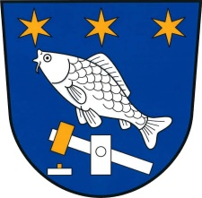
ZVEŘEJNĚNÍ ZÁMĚRU OBCE VAL

Obec Val v souladu s ustanovením § 39 odst. 1 zákona o obcích (obecních zřízeních) č. 128/2000 Sb., ve znění pozdějších předpisů, zveřejňuje:

Záměr uzavřít Smlouvu směnou na směnu pozemků p.p.č. 169/89 v k.ú. Hamr nad Nežárkou, o výměře 1.394 m2, ostatní plocha ve vlastnictví obce Val a pozemku p.p.č. 381/6 v k.ú. Val u Veselí nad Lužnicí, o výměře 1.394 m2, orná půda, ve vlastnictví pana Petra Pecha, bytem Hamr 39

- Tento záměr byl schválen Zastupitelstvem obce Val na jeho zasedání dne 26.9.2018, usnesením č. 180926

- Podle § 39 odst. 1 zákona o obcích (obecních zřízeních) č. 128/2000 Sb., se výše uvedený záměr zveřejněním vyvěšením po zákonem stanovenou dobu a to nejméně 15-ti dnů před rozhodnutím příslušného orgánu na úřední desce obecního úřadu, aby se k němu mohli zájemci vyjádřit a předložit své nabídky.

Ve Valu dne ………......................................
starostka obce Val
ing. Balatková

Vyvěšeno na úřední desce dne

Sejmuto z úřední desky dne 18.9.2018

